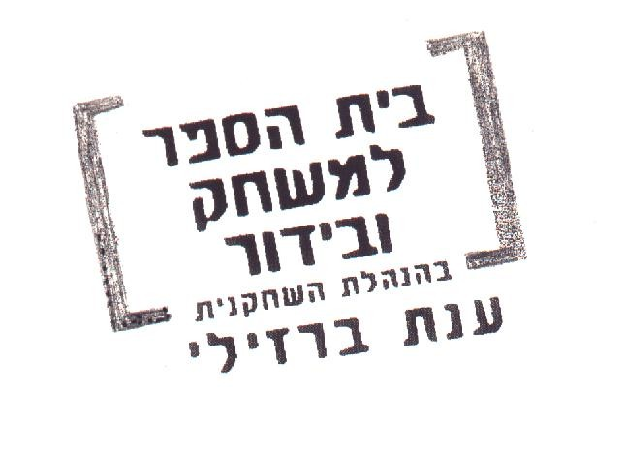
יעקובי ויודנטל

במהלך המונולוג מדבר ליידנטל מול מראה)
נדמה לי שמצאתי חן בעינייה. ממבט ראשון זה נראה ממש פשוט, אבל, אם חושבים על זה. מה פתאום שאמצא - חן בעיני מישהו? מה יש בי? יש בי משהו? אין בי כלום. (פאוזה) אני גבוה? וחסון? (פאוזה) לא. אולי קצת גבוה? לא, אני בפירוש נמוך. אולי, אני עשיר? (פאוזה) מה פתאום עשיר? (פאוזה) אולי ... אולי אני מבוסס? לא, מה פתאום. (פאוזה) אבל אולי נדמה לה שאני מבוסס ... לא, על סמך מה? על סמך המזוודה שלי? אז אולי, אם אני לא גבוה, לא צעיר, ולא מבוסס אני אולי... אולי ... חכם. (פאוזה) לא. אני לא חכם. את זה אפשר לראות על הפנים שלי.
אז אולי אני טיפוס?
לא, אני לא.
יש לי מבט יבש, יש לי חיוך יבש.
מה לעשות?! אני ... יבש! ואין בי שום דבר.
אז אולי, היא מצאה בי לנכון איזו תכונה שקוסמת לה?
אולי היא, בתור אישה עם טעם וחינוך מצאה בי בטעות ... באמת שבטעות, איזו תכונה שקוסמת לה?!
מה ?!
לא יכול להיות?! (פאוזה , מביט בעצמו במראה)
לא. (מתקרב לצאת , חוזר ומביט שוב במראה. פאוזה)
לא.

ביה"ס: דרך בגין 98 תל אביב
טל: 03-5251064 פקס: 03-6240220
www.dramacomedy.co.il

